Журнал лабораторных исследований по теме «Дрожжи» (команда №3)
Участники команды №3 (имя, фамилия каждого) ________________________________________________________________________________________________________________________________________________________________________________________________

Цель работы: выяснить оптимальные условия для лучшего деления клеток дрожжей.
Оборудование: микроскоп оптический, предметные стекла, покровные стекла,
2 стаканчика, чайная ложечка.
Ход работы:

Этап первый – приготовление раствора. Время работы – 2-3 минуты
1. Перелейте половину раствора из стаканчика №1 в стаканчик №4.
2. В стаканчик №4 добавьте ледяную воду, перемешайте, оставьте раствор на 8-10 минут.
3. В стаканчик №1 добавьте три-четыре капли красителя. Раствор готов.

Этап второй – приготовление и рассмотрение микропрепарата №1.
Время работы – 5-6 минут
1. Капните образец №1 на предметное стекло сверху положите покровное стекло. Уберите лишнюю влагу с помощью фильтровальной бумаги.
2. Подготовьте микроскоп к работе (рисунок 1): поставьте микроскоп штативом к себе на расстоянии от края стола 5-10 см, в отверстие предметного столика зеркалом направьте свет.
3. Поместите готовый микропрепарат на предметный столик микроскопа и закрепите зажимами.
4. Пользуясь винтом, ПЛАВНО опустите тубус так, чтобы нижний край объектива оказался на расстоянии 1-2 мм от препарата.
5. Смотрите в окуляр одним глазом, при помощи винтов МЕДЛЕННО поднимайте тубус, пока не появится четкое изображение.
6. Зафиксируйте количество клеток в поле зрения в образце, данные занесите в таблицу.

Этап третий – приготовление и рассмотрение микропрепарата №4.
Время работы – 5-6 минут
1. Капните в образец №4 краситель (3-4 капли), нанесите на предметное стекло готовый микропрепарат, сверху положите покровное стекло. Уберите лишнюю влагу с помощью фильтровальной бумаги.
Далее следуйте пунктам 2-6, описанных во втором этапе.

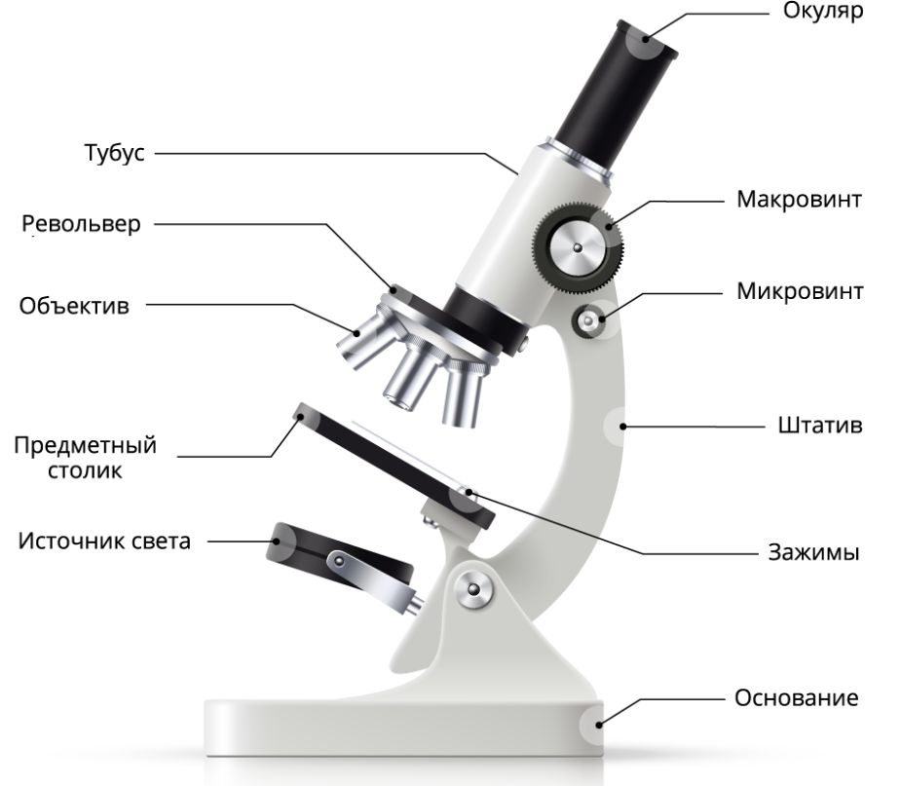

Рисунок 1. Строение микроскопа

Таблица для внесения данных
 | Образцы для сравнения
 | 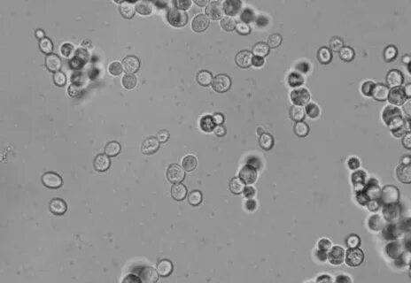 | 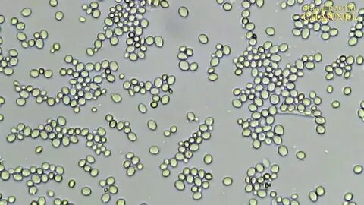 | 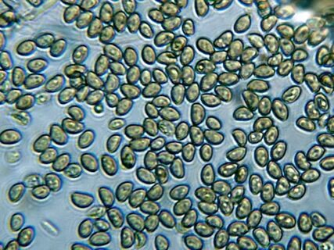
 | Количество клеток дрожжей в одном поле зрения (подчеркните):  - мало | Количество клеток дрожжей в одном поле зрения (подчеркните):  - много | Количество клеток дрожжей в одном поле зрения (подчеркните):  - очень много
 | Добавки
№1. | 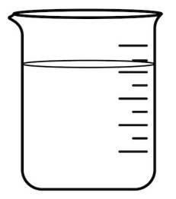 | готовый дрожжевой раствор | Количество клеток дрожжей в одном поле зрения (подчеркните один вариант):  - мало  - много  - очень много
№4. | 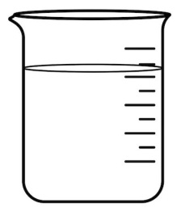 | дрожжи и ледяная вода | Количество клеток дрожжей в одном поле зрения (подчеркните один вариант):  - мало  - много  - очень много
ВЫВОД: для лучшего деления клеток дрожжей необходимы следующие оптимальные условия:

Оцените работу в команде:
